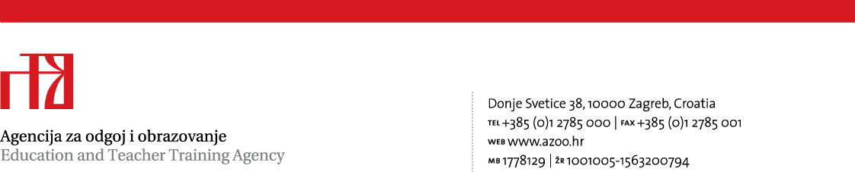

Zagreb, 15. studenog 2010.

Priopćenje o polaganju stručnoga ispita
stručnih suradnika i nastavnika psihologije u srednjoj školi

Upute i savjete u svezi s polaganjem stručnoga ispita možete dobiti od ovlaštene predstavnice Agencije za odgoj i obrazovanje, više savjetnice za psihologe Teodore Dubrović. na tel. 051 317 691, ili na e-mail teodora.dubrovic@azoo.hr.

Stručni ispit za stručne suradnike psihologe polagat će se u Školi za cestovni promet, Trg Johna Fitzgeralda Kennedya 8, Zagreb.

- Pismeni dio stručnoga ispita održat će se 29. studenog 2010. od 10 sati u Školi.
- Praktični i usmeni dio ispita održat će se se 30. studenog 2010. prema rasporedu.

Za potrebnu stručnu pomoć mentorici Jasminki Zagorac u Školi za cestovni promet, Trg Johna Fitzgeralda Kennedya 8, Zagreb na tel. 01 2303-444 ili na e-mail jasminka.zagorac@zg.htnet.hr.

Ukoliko imate stručni rad za praktični dio molimo vas pošaljete isti dr. sc. Vesni Vlahović Štetić na e mail : vvlahovi@ffzg.hr.

Stručni ispit za nastavnike psihologije polaže se u Zagrebu i to:.

- Pismeni dio stručnoga ispita održat će se 29. studenog 2010. od 10 sati u Školi za cestovni promet, Trg Johna Fitzgeralda Kennedya 8, Zagreb.
- Praktični i usmeni dio ispita održat će se 01. prosinca 2010. prema rasporedu
u III. gimnaziji, Kušlanova 52, Zagreb od 13.00 sati prema rasporedu.

Za potrebnu stručnu pomoć obratite se mentorici Zrinskoj Zrnčić Krajnović u III. gimnaziji u Zagrebu na tel. 01 2305-454 ili na e mail : zrncic-krajnovic@skole.hr.

Ukoliko imate stručni rad za praktični dio molimo vas pošaljete isti dr. sc. Vesni Vlahović Štetić na e mail : vvlahovi@ffzg.hr.

